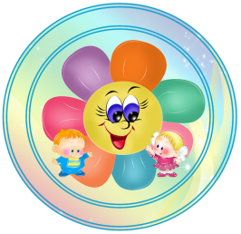
Государственное бюджетное дошкольное образовательное учреждение
детский сад №35 Пушкинского района Санкт-Петербурга

Конспект ООД по ознакомлению с окружающим «День космонавтики»
для детей средней группы

Автор:
Селимова Арияна Алиэмсетовна, воспитатель

Санкт-Петербург
2023

Цель:
- Прививать чувство гордости и благодарности к человеку за его труд через знакомство с первыми людьми, с первыми людьми покорителями космоса.
- Развивать связную речь.
- Воспитывать доброту, чувство любви к людям.

Задачи:
- Воспитывать у детей интерес к космонавтам;
- Расширять представление о космических полетах

Предварительная работа:
Чтение рассказов «Первый человек в космосе», «Незнайка на Луне», «Планеты»; загадывание загадок о космосе; беседа «Что такое космос?», «Кто такой космонавт?», «Какими должны быть космонавты?»

Материал и оборудование:
Изображение Земли, ракеты фотографии космонавта Ю.А. Гагарина, первых животных, побывшем в космосе «Белка-стрелка», цветные карандаши, листы с изображением ракеты и космонавта.

Ход ООД

Дети сидят на стульях у доски
Воспитатель: Здравствуйте, ребята! Сейчас я вам загадаю загадки, а вы должны отгадать их.
Загадки
Показ иллюстраций на интерактивной доске

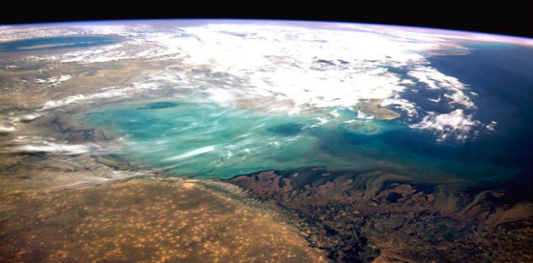
Планета голубая,
Любимая, родная,
Она твоя, она моя,
А называется…(Земля)

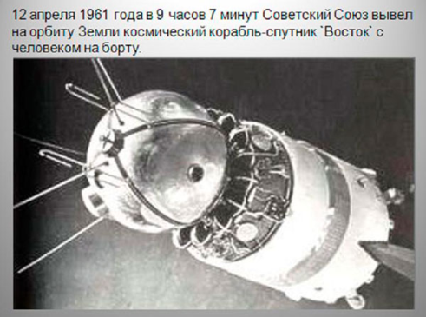
На корабле воздушном,
Космическом, послушном,
Мы, обгоняя ветер,
Несемся на …(Ракете)

Ответы детей

Воспитатель: Ребята, каждый год 12 апреля наша страна отмечает день космонавтики. Это день когда человек впервые поднялся в космос, а случилось это в 1961 году.
Воспитатель: А кто скажет, как звали первого человека, который полетел в космос?
Ответы детей
Воспитатель: Первым космонавтом Земли стал Юрий Алексеевич Гагарин. Гагарин летел на космическом корабле. Таких летчиков называют летчиками- космонавтами. Его именем даже назвали города, улицы. Вернулся назад живым и здоровым. Юрий Гагарин принес славу нашей Родине. Мы с вами, дорогие ребята, можем гордиться им. В этот праздник поздравляют всех, кто занимается изучением космоса.
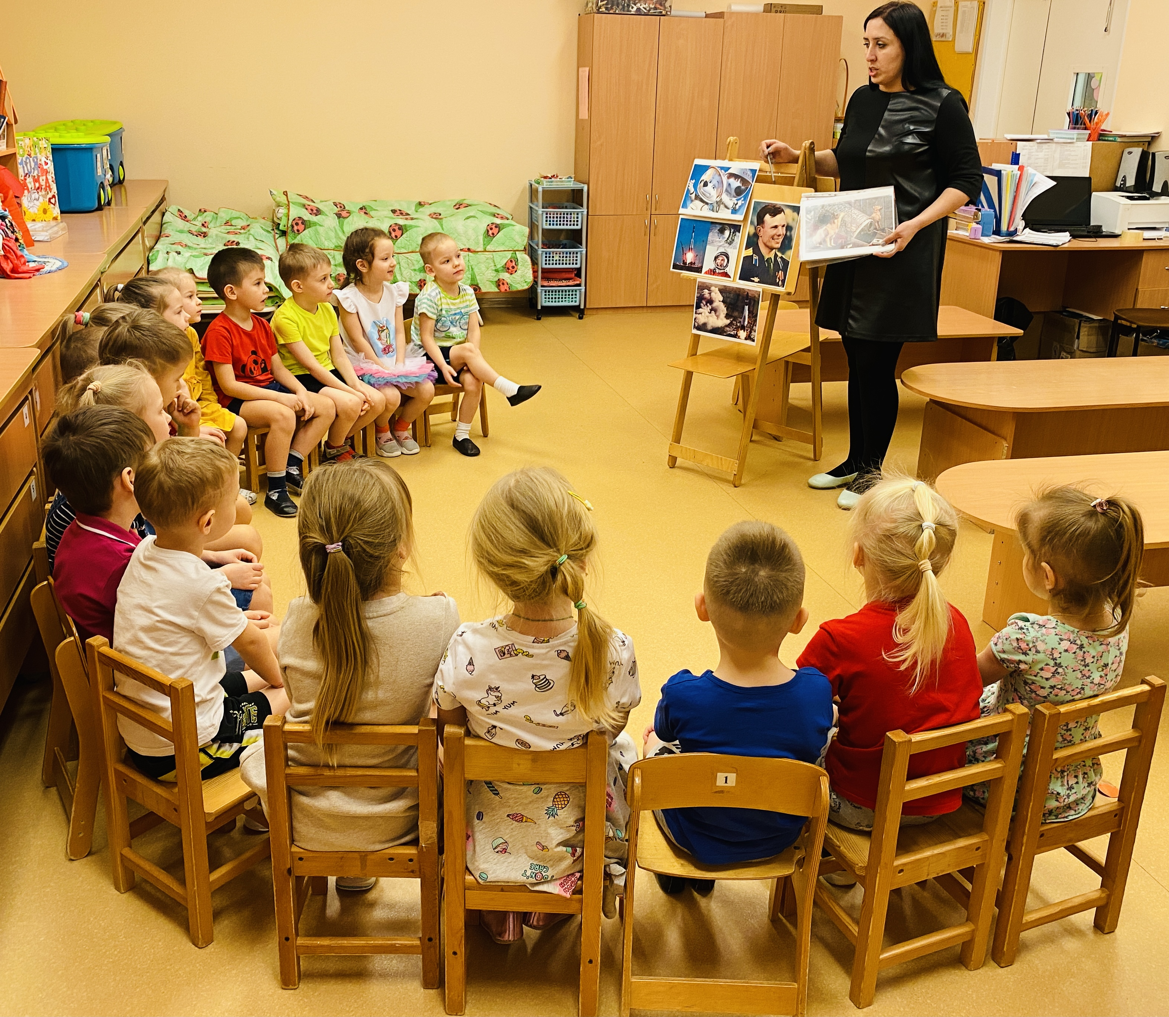 Показ слайда на интерактивной доске по теме

Воспитатель: Космонавты должны были отдохнуть в космосе. Предлагаю вам также отдохнуть.
Физкультминутка «Космос»
Раз, два, три - в космос полетели
Чтобы в космос полететь,
Нужно многое знать.
Четыре, пять, шесть – руки нам поднять,
Космонавтом можно стать!
Дети садятся на места

Воспитатель: А теперь, ребята, посмотрим на доску (рассматривание фотографий)

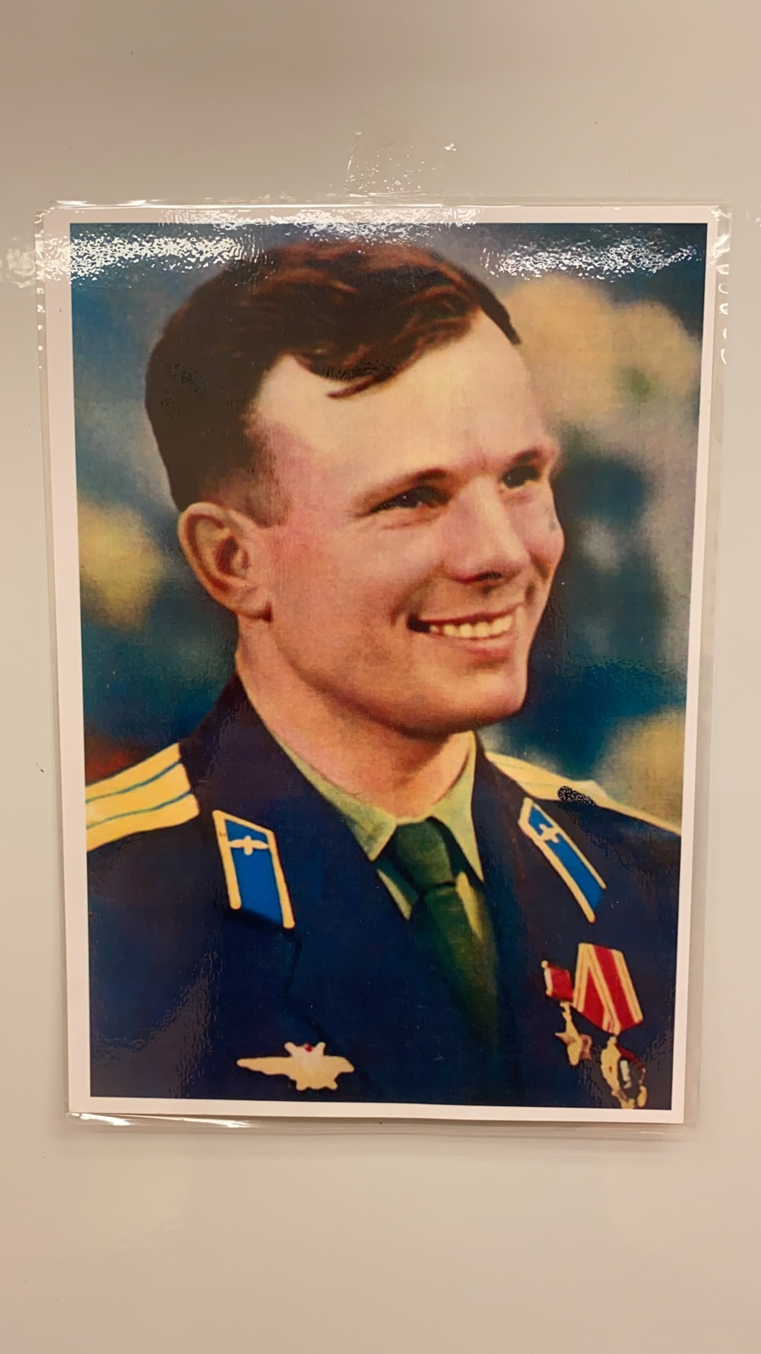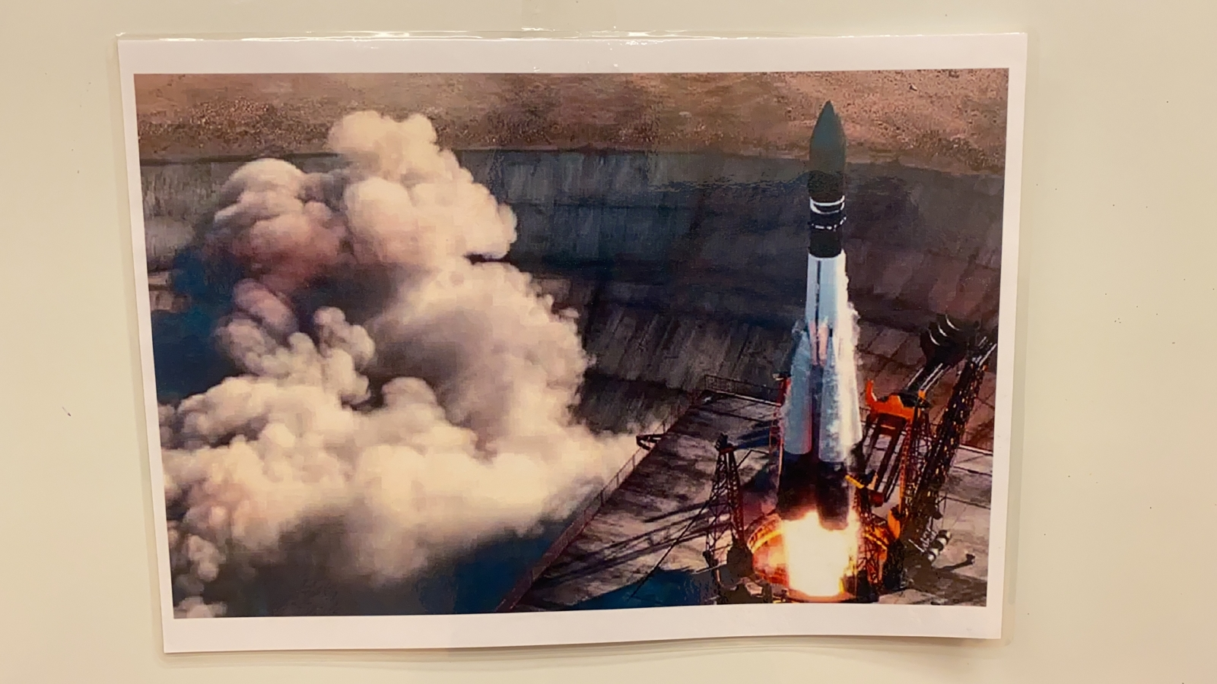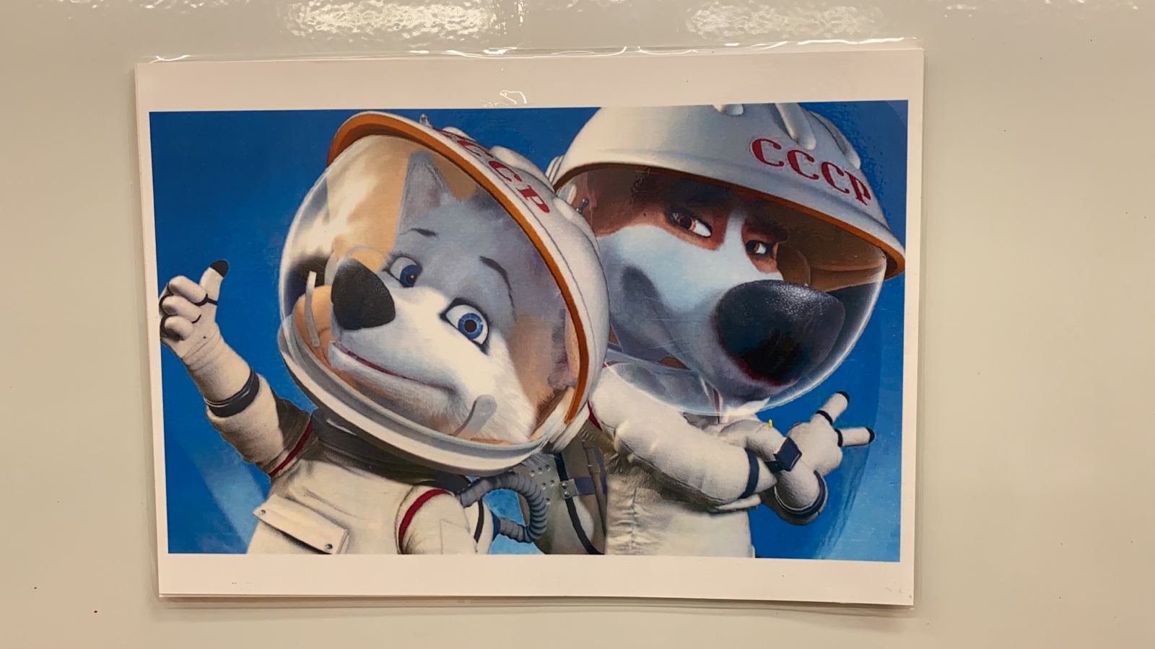

Воспитатель: Как вы считаете ребята, каким был Юрий Гагарин?
Ответы детей

Воспитатель: Быть космонавтом – очень трудно, надо быть смелым, добрым и решительным, надо много знать. Сейчас ребята с вами поиграем в игру.

Игра «Космонавты»
Ждут нас быстрые ракеты  Для прогулок по планетам  На какую захотим,  На такую полетим  Но в игре один секрет - из игры.  Опоздавшим места нет. | (дети врассыпную бегают по залу, на полу лежат обручи)  (обручи “ракеты” на один меньше, чем детей)  (по окончанию слов, дети забегают в обруч)  (кому из детей обруча не хватило, выбывает)  Дети садятся за столы
Воспитатель: Ребята, хотите украсить нашу группу рисунками по теме космос?
Ответы детей
Воспитатель: Я вам предлагаю раскрасить ракету в космосе цветными карандашами. Перед тем как начать раскрашивать, разомнем пальчики.

Пальчиковая гимнастика «Космос»
В темном небе звезды светят.
Космонавт летит в ракете.
День летит и ночь летит
И на землю вниз смотрит.

Дети раскрашивают ракеты с космонавтом
Воспитатель: По ходу самостоятельной работы оказываю помощь, хвалю детей за аккуратность в работе.
Воспитатель: Ребята, давайте организуем выставку наших работ, несите свои работы ко мне. Какие вы молодцы! Посмотрите, какие чудесные ракеты у вас получились! (рассматривание работ с детьми)

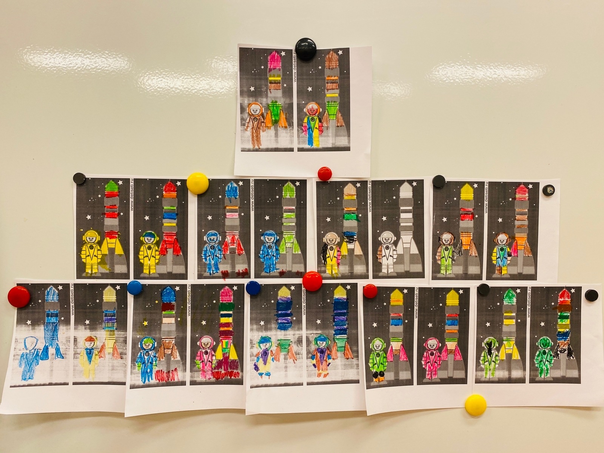

Воспитатель: Расскажите, пожалуйста, о чем мы сегодня говорили? Что мы увидели? Что вам больше всего понравилось?
Ответы детей

Воспитатель: Вы все молодцы!

